关于变更中山市南朗街道马安股份合作经济联合社粤（2023）中山市不动产权第0311997号、粤（2023）中山市不动产权第0058296号工业用地合并公示的通告
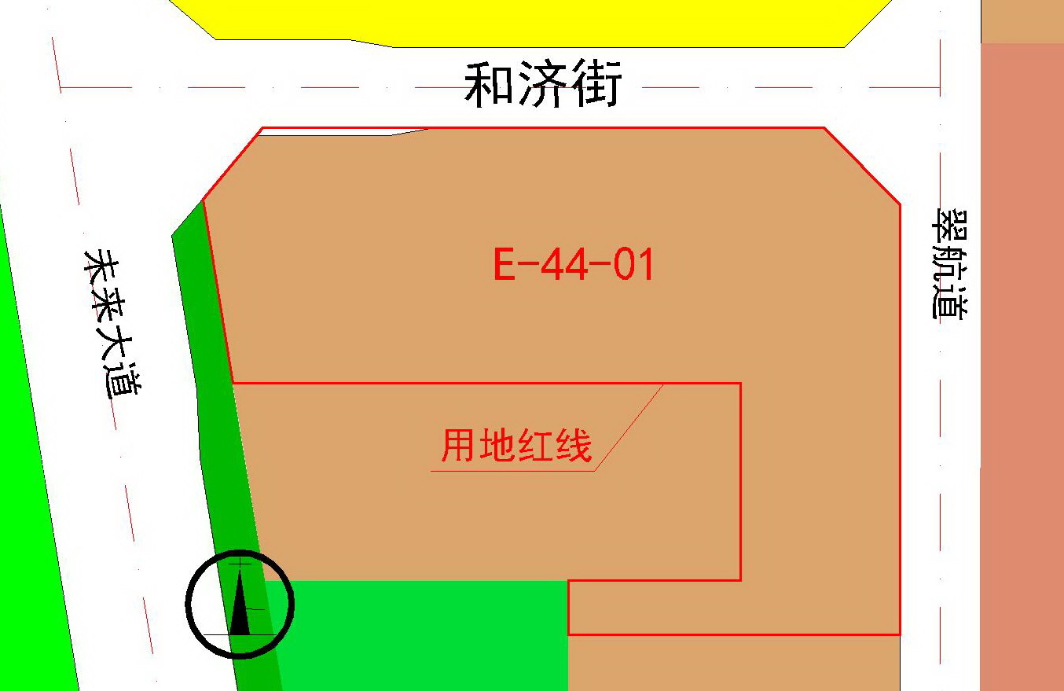
地块区位图
兹有不动产权为“粤（2023）中山市不动产权第0311997号、粤（2023）中山市不动产权第0058296号”，面积4396.3平方米的工业用地位于中山市南朗镇（翠亨新区起步区）东三围，属《中山翠亨新区起步区控制性详细规划（2019）》、《中山翠亨新区起步区控制性详细规划E单元E-44地块高度调整》范围，地块编号E-44-01，规划功能为一类工业用地，土地使用权人均为中山市南朗街道马安股份合作经济联合社。现该权属人来文申请合并上述2宗工业用地。
我局已受理其申请，根据《中华人民共和国城乡规划法》及相关法规要求，现对该工业用地合并业务进行公示，公示如下：
根据《中山翠亨新区起步区控制性详细规划（2019）》、《中山翠亨新区起步区控制性详细规划E单元E-44地块高度调整》要求合并后用地规划性质为一类工业用地，用地指标：容积率为1.0-3.5，绿地率为10%-15%，建筑密度为35%-45%，建筑高度为≤9层且≤50米,配套生产性服务设施按100m。
根据《中华人民共和国城乡规划法》及相关规定，现就该事项进行公示，公示时间为本公示刊登之日起10天。在公示期内如对上述调整事项有意见或建议，请使用真实姓名及联系方式，以书面形式反馈到以下地址：中山市翠亨新区规划馆207室中山市自然资源局翠亨新区分局（以签收时间为准），逾期视为无异议。
联系人:林先生 联系电话：85598835

中山市自然资源局翠亨新区分局
2023年8月14日

